NADAČNÍ FOND PRAVDA O VODĚ
spolu se zakladateli a členy správní rady nadace pomohli nebo dosáhli
ušetřeno lidem
1.9 miliard korun
dotace pro vodárny
2 miliardy korun
4x Ústavní, 2x Nejvyšší…
12 vyhraných soudů
městských vodáren
10 ubráněných
obrana vody celkem
20 let bráníme
Informujeme o věcech, o kterých jiní mlčí.
Odebírejte videokanál a šiřte, co vás zaujme. I tím pomáháte s nápravou.
Pomohli jsme ubránit prodej vody v rukou městských vodáren a to ...
Pomohlo v letech 2006 - 2018 každé rodině v Pardubicích, Náchodě, Kroměříži a Přerově ušetřit tisíce korun. Bez toho by je lidé zaplatili a jejich peníze by skončily v cizině.
1.879.000.000,- Kč
Pomohlo městům ušetřit stamilióny a čerpat miliardy z dotací EU na investice. Pro města a městské vodárny v uvedených regionech to znamená stamilióny z EU.
2.000.000.000,- Kč
Voda je dar, ne zboží. Proto ukončujeme systém, na který byl často zaveden protiprávně a doplácíme na něj. Proto pomáháme:
Ukončit korupci politiků - úplatky
Lidem ušetřit za vodu, když vyhráváme soudy Pardubice
Politickým stranám odhalit protiprávně jednající politiky
Městským vodárnám získat stamilióny z EU - Pardubice
Zastupitelům ukončit protiprávní systém - Nové Strašecí
Zachovat vliv státu na strategickou surovinu a řešit zadržení vody v krajině.
Městům, aby investice platily vodárny a města použila peníze ze svých rozpočtů na školky, domovy seniorů apod. Náchod
Starostům zajistit dostatek vody, v obci, investovat do trubek a nepřicházet o milióny a ubránit se žalobním útokům koncernů
To, co děláme, je prospěšné lidem, městům i státu
Přerov
Říkáme jasně to, o čem jiní mlčí.
Odebírejte videokanál a šiřte, co vás zaujme.
21.938.683.000 Kč
Jsme v letech 2010-2018 zaplatili. Byly naše a skončily v cizině.
Přišli jsme o:
ŘEŠENÍ SUCHA
64x více
zdrojů k zachycení vody např. v programu Dešťovka. Dnes je k řešení tohoto problému k dispozici pouze 440 mil. Kč! Mohlo tam být 22 miliard.
LEVNĚJŠÍ VODU
o 8 -18 Kč/m3
levnější vodu, než tam, kde vodu prodávají koncerny nebo podobná cena, ale vaše peníze končí v obnově trubek a čisté vodě a ne v zahraničí
ČISTÍRNY VOD
6 čistíren
odpadních vod. Dvě nové čistírny vody pro Prahu, Brno a Ostravu. Při současném stavu je platíme 2x - v ceně vody a z rozpočtů měst - z daní.
Dokud to nenapravíme...
tak bude voda dál zdražovat a miliardy z toho, co zaplatíme, dál potečou do ciziny. V odvětví přitom budou dál scházet peníze.
Informujeme o tom, o čem jiní mlčí.
Šiřte, co vás zaujme
Naše vize
Vše kolem vody nakonec vždy zaplatí lidé. Proto mají právo, aby voda byla dodávána jako služba a ne zdroj zisků koncernů. Stát musí lidem toto garantovat. Finance, které za vodu zaplatí, pak skončí v řešení sucha a dodání čisté vody a ne v cizině.
Proč? Protože:
Voda je život, je to dar, ne zboží!
Voda je pro stát tím, čím je krev pro člověka.
Voda je život a náš život ani život našich dětí do rukou koncernů nepatří.
CHCI PODPOŘIT
V řadě regionů jsme pomohli ubránit správu vody v podobě služby lidem
Pomáháme přes:
soudy
aktivní občanství
save-watch-dog projekty
investigativní a datovou žurnalistiku
dohled nad zákony a jejich schvalováním
Kde protiprávní stav nastal, tam prosazujeme nápravu, náhradu škod, vrácení neoprávněného obohacení a odpovědnost politiků za protiprávní stav.
Patrně jste do zhlédnutí videa mnohé netušili.
Odebírejte videokanál a šiřte, co vás zaujme.
Kde nás poslechli, tam regiony ušetřily stamilión a rodiny desetitisíce, které použily pro svou potřebu
Kroměříž
549 mil.KčKaždé rodině 15.686 Kč
Náchod
249 mil.KčKaždé rodině 9.701 Kč
Pardubice
535 mil.KčKaždé rodině 10.064 Kč
Přerov
681 mil.KčKaždé rodině 15.708 Kč
Pomáháme České republice být svobodný stát. To jde, jen pokud má v rukou vodu, infrastrukturu a peněžní toky i zisky z vody a o všem svobodně rozhoduje.
Odmítáme, aby se z ČR stal Koncernistán a my na to draze dopláceli
Náš cíl
Stav v roce 2019
správa vody jako zdroj zisků koncernů

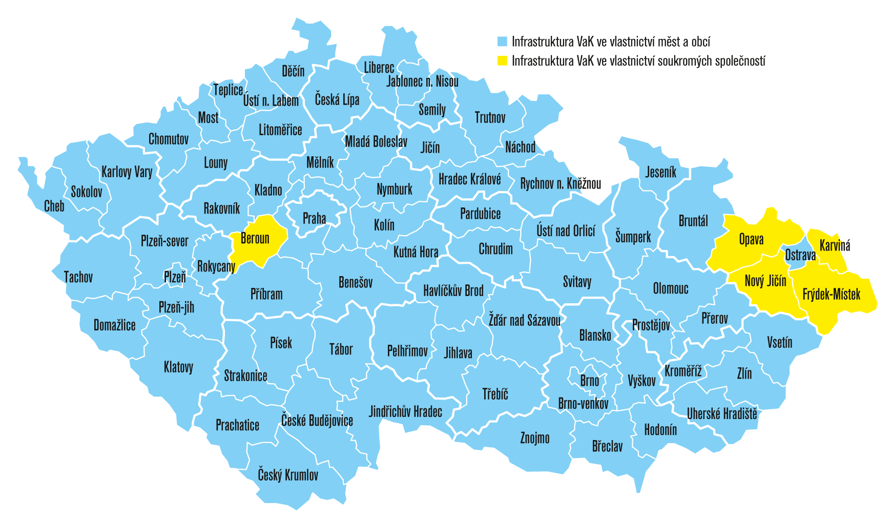

Stav v roce 202x
správa vody jako služba pro lidi

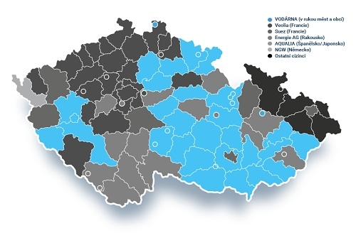
1) Bráníme vodu přes advokační projekty (save projekty) a pomáhá lidem vystaveným žalobním útokům koncernů
ÚSTAVNÍ NÁLEZY
VRCHNÍ SOUD
ŽALOBNÍ ÚTOKY
2) Pomáháme lidem, starostům i politikům přes hlídací aktivity (watch-dog)
Odhalujeme protiprávní jednání politiků kolem vodáren. Radíme, jak se bránit nájezdníkům a ubránit vodu v rukou měst. Zveřejňujeme nekalé jednání koncernů.
ROZSUDKY
3) Informuje o tom, o čem jiní mlčí. Přinášíme fakta, investigativní, datovou žurnalistiku a otevřená data
Publikujeme fakta, analýzy i rozsudky. Zveřejňuje praktiky nájezdníků, koncernů i darebáků z řad politiků. Ukazujeme, jak lze nemravný systém napravit.
Informujeme o věcech, o kterých jiní mlčí.
Odebírejte video kanál
Odírání lidí
Odírání měst
Jak to napravit?
4) Vytváříme občanskou komunitu, která aktivně hájí svá práva a chrání vodu a lidi
Jednotlivec nemá šanci nápravu prosadit a pro darebáky je snadný terč. Jinou sílu mají lidé, když se brání společně. Komunita nadačního fondu navíc lidi chrání a pokud potřebují, zůstanou anonymní. Práce NFPOV navíc přitahuje větší pozornost médií.
Komunitu PRAVDA O VODĚ již tvoří přes
42.500 lidí
Přidejte se! Klikněte na tlačítko:
Dát stránce To se mi líbí
Kšeftování s vodou ukončí jedině tlak informované veřejnosti na politiky a rozsudky. Proto věnujeme tolik práce, času a financí osvětě a dostupnost informací. Děkujeme, že nám jejich sdílením a šířením pomáháte.
Počet lidí, který šíří informace a přivádí pozornost dalších lidí k vodě
DATOVÝ PORTÁL
13.683 lidí
CENA VODY V ČR
8.595 lidí
VODÁRNY V ČR
4.436 lidí
YOU TUBE KANÁL
3.300 lidí
5) Pomáháme bránit vodu rozumným politikům napříč politickým spektrem
Doložili jsme politikům, kdo a jak vyvádí peněžní toky a zisky z vody do rukou cizinců a dokládáme v čem je pro lidi a města výhodné, když správu vody zajišťují vodárny v rukou měst a rozumní politici pochopili.
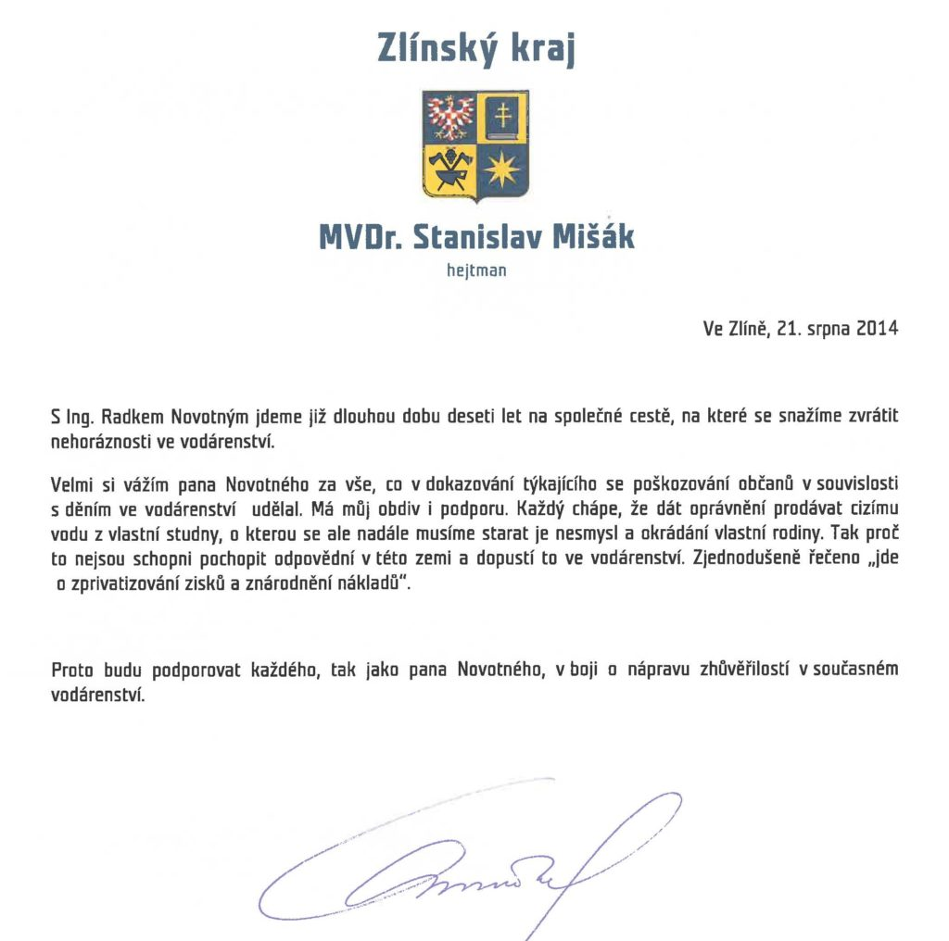
6) Poskytujeme lidem zdarma data, konzultace i rozsudky. Lidé se inspirují tím, co pro obranu vody děláme a poté sami sebe a vodu brání
Ukazujeme, jaké kroky vedou k ubránění vody a vodáren.
CHARTA VODA 300Co se děje s vodou v ČR?
JAK LZE VODU UBRÁNIT4 cesty, které lze kombinovat
CHCEME VĚDĚTCo pro vodu a pro lidi uděláte?
7) Pomáháme rozvíjet aktivní občanskou společnost lidí napříč Českou republikou
S 30.000 občany ČR, kteří podepsali naší petici VODA JE ŽIVOT, požadujeme, aby Parlament ČR zavedl do prodeje vody 10 principů, které chrání občany. Petici již projednáváme v petiční výbor Senátu ČR.
Aby tlak na nápravu rostl, tak podpisy sbíráme dál zde na internetu.
Začátek formuláře
VODA JE ŽIVOT
Naše voda nepatří do rukou zahraničních korporací
Konec formuláře
Začátek formuláře
Po podpisu petice vám budeme posílat informace o obraně vody a plnění cílů petice, do doby než se z odběru informací ohlásíte. Více v zásadách zpracování osobních údajů.
Konec formuláře
Navázali na práci zakladatelů, kteří za 18 let obrany lidí, vody a městských vodáren dosáhli tohoto
vyhráli soudy
ÚSTAVNÍ NÁLEZY
ubránili vodárny
POMOHLI MĚSTŮM
zpřístupnili důkazy
UKÁZKOVÉ KAUZY
odhalili Trojské koně
MEZI POLITIKY
Názory lidí, kteří se k obraně vody přidali a cíle NFPOV podpořili
František Elfmarkhttps://www.darujme.cz/projekt/1200860
Starat se o vodu a zdroj pitné vody, její ochranu a kvalitu je jedna z nejdůležitějších lidských priorit. - 300 Kč
Martina Novotnáhttps://www.darujme.cz/projekt/1200860
Velice si vážím Vaší práce. Díky za ni. - 300 Kč
Veronika Švancarováhttps://www.darujme.cz/projekt/1200860
Moc Vám děkuji za Vaše nasazení pro dobrou věc. Ráda také pomůžu svou trochou do mlýna. At se Vám daří. - 500 Kč
Michal Vodičkahttps://www.darujme.cz/projekt/1200860
Děkuji za všechnu tu práci za nás. - 300 Kč
Pavel Říhahttps://www.darujme.cz/projekt/1201498
Děkuji za snahu vrátit co bylo národu ukradeno, sám jsem se v tomto již angažoval a oslovil současného primátora za Ano, města Chomutova a jel jsem do Ústí nad Labem a jednal s hejtmanem za KSČM. Osobně tento krok považuji za vlastizradu a ti co to způsobili by měli nést zodpovědnost za tento zločin, bylo by dobře zveřejnit jejich jména, aby občané měli ve volbách, možnost vyjádřit volbou svůj názor a tyto lidi odstranit z veřejného života, ještě jednou vám ze srdce děkuji.
Lukáš Veselýhttps://www.darujme.cz/projekt/1200860
Díky moc za vaší aktivitu. Nesmírně si toho cením. - 300 Kč
Jan Fraushttps://www.darujme.cz/projekt/1200860
Dobrý den, děkuji Vám za zájem o vodu. Je to natolik strategický artikl, že by měl zcela zůstat v kompetenci a majetku státu. I když nerozumných rozhodnutí se můžeme dočkat všude. U nás v Rokycanech je voda kvalitní, ale také poněkud drahá. S pozdravem Jan - vokální soubor HLASOPLET Fraus - 500 Kč
Martin Ermishttps://www.darujme.cz/projekt/1200860
Děkuji za Tvou práci, Radku. Voda je strategická surovina mnohem cennější než jiné, a je potřeba, aby si to lidé uvědomili. Doufám, že i taková malá měsíční částka pomůže. S pozdravem syn Tvého kamaráda Radima. - 50 Kč
Robert Krmenčík https://www.darujme.cz/projekt/1200860
Podporuji alespoň tímto málem tento projekt - každý z nás by si měl uvědomit, že voda = život !!! Vodárenské společnosti by měly patřit městům a místním regionům, nikoli cizincům, kteří sledují pouze "zisky".- 300 Kč
Roman Cachhttps://www.darujme.cz/projekt/1200860
Přeji Radkovi Novotnému hodně sil ve spravedlivě vedeném zápase o vodu. Sleduji jeho aktivity již mnoho roků a věřím, že odpovědní pochopí, moudří budou rozhodovat moudře a Radkovy aktivity budou korunovány úspěchem. 3 000 Kč
Tomáš Galářhttps://www.darujme.cz/projekt/1200860
Díky - 150 Kč
Darujme.cz je největší online aplikace pro darování v ČR, která chrání dárce, protože umožňuje podpořit obranu vody anonymně.
DÁVÁ VÁM TO, CO DĚLÁME SMYSL? PAK TO POJĎTE S NÁMI NAPRAVIT.
Samo se nic nenapraví a proto je skvělé, že to chápe čím dál více lidí a s námi vodu brání.
Obranu vody financujeme z vlastních zdrojů a z příspěvků lidí, jako jste vy. Od státu a politických stran nechceme ani korunu, aby nás nemohli ovlivňovat.
To nám umožňuje řešit příčinu problému, protiprávní jednání některých politiků v zájmu koncernů.
Převodem na transparentní účet u ČSOB
966665/0300
nebo
přes aplikaci, kde není uvedeno jméno dárce. Tak nám pomáhají i lidé, kteří pracují u koncernů, protože kdyby se koncerny dozvěděli, že nám pomáhají, taky by přišli o práci apod..
Děkujeme🐬

